上投摩根MSCI中国A股交易型开放式指数证券投资基金联接基金
2021年第4季度报告
2021年12月31日

基金管理人：上投摩根基金管理有限公司
基金托管人：平安银行股份有限公司
报告送出日期：二〇二二年一月二十四日

§1 重要提示
基金管理人的董事会及董事保证本报告所载资料不存在虚假记载、误导性陈述或重大遗漏，并对其内容的真实性、准确性和完整性承担个别及连带责任。
基金托管人平安银行股份有限公司根据本基金合同规定，于2022年1月21日复核了本报告中的财务指标、净值表现和投资组合报告等内容，保证复核内容不存在虚假记载、误导性陈述或者重大遗漏。
基金管理人承诺以诚实信用、勤勉尽责的原则管理和运用基金资产，但不保证基金一定盈利。
基金的过往业绩并不代表其未来表现。投资有风险，投资者在作出投资决策前应仔细阅读本基金的招募说明书。
本报告中财务资料未经审计。
本报告期自2021年10月1日起至12月31日止。

§2 基金产品概况

2.1基金产品概况
基金简称 | 上投摩根MSCI中国A股ETF联接
基金主代码 | 008944
基金运作方式 | 契约型开放式
基金合同生效日 | 2020年7月22日
报告期末基金份额总额 | 45,142,090.74份
投资目标 | 通过对目标ETF基金份额的投资，追求跟踪标的指数，获得与指数收益相似的回报。
投资策略 | 本基金为上投摩根MSCI中国A股交易型开放式指数证券投资基金的联接基金，通过将基金资产主要投资于目标ETF基金份额，以实现对标的指数的跟踪。本基金力争日均跟踪偏离度的绝对值不超过0.35%，年跟踪误差不超过4%。如因标的指数编制规则调整或其他因素导致跟踪误差超过上述范围，基金管理人应采取合理措施避免跟踪误差进一步扩大。  基金也可以通过买入标的指数成份股来跟踪标的指数。为了提高投资效率，基金还可以根据风险管理原则，少量投资于股指期货、股票期权和其他经中国证监会允许的衍生工具等。  1、目标ETF投资策略  为了实现追踪误差最小化，本基金投资于目标ETF基金份额的比例不低于基金资产净值的90%。本基金主要通过申购、赎回或二级市场买卖的方式投资于目标ETF。当目标ETF申购、赎回或交易模式进行了变更或调整，本基金也将作相应的变更或调整，无须召开基金份额持有人大会。本基金在综合考虑合规、风险、效率、成本等因素的基础上，决定采用申赎的方式或二级市场交易的方式进行目标ETF的买卖。本基金还可适度参与目标ETF基金份额交易和申购、赎回之间的套利，以增强基金收益。  本基金可以基金资产特殊申购目标ETF份额，以进行基金建仓。  2、股票投资策略  为更好地跟踪标的指数，本基金也可以通过被动指数化的方法买入标的指数成份股，根据成份股在标的指数中的基准权重构建组合，对于因法规限制、流动性限制而无法交易的成份股，将采用与被限制股预期收益率相近的股票或股票组合进行相应的替代。  3、金融衍生品投资策略  本基金将根据风险管理的原则，主要选择流动性好、交易活跃的衍生品合约，力争利用金融衍生品提高投资效率，降低交易成本和跟踪误差。  4、债券投资策略  在保证基金资产流动性的基础上，使基金资产得到更加合理有效的利用，从而提高投资组合收益。  5、资产支持证券投资策略  综合考虑市场利率、发行条款、支持资产的构成及质量等因素，对资产支持证券的风险与收益状况进行评估，在严格控制风险的情况下，确定资产合理配置比例。  6、融资及转融通证券出借策略  本基金参与融资业务，将综合考虑融资成本、保证金比例、冲抵保证金证券折算率、信用资质等条件，选择合适的交易对手方。同时，在保障投资组合流动性以及控制融资杠杆风险的前提下，确定融资比例。转融通证券出借策略按照分散化投资原则，分批、分期进行交易。  7、存托凭证投资策略  本基金将根据本基金的投资目标和股票投资策略，基于对基础证券投资价值的深入研究判断，进行存托凭证的投资。
业绩比较基准 | MSCI中国A股人民币指数收益率×95%＋活期存款利率（税后）×5%。
风险收益特征 | 本基金为ETF联接基金，具有与目标ETF相似的风险收益特征。目标ETF为股票型指数基金，因此本基金的预期风险和预期收益高于货币市场基金、债券型基金和混合型基金，且具有与标的指数以及标的指数所代表的股票市场相似的风险收益特征。
基金管理人 | 上投摩根基金管理有限公司
基金托管人 | 平安银行股份有限公司
下属分级基金的基金简称 | 上投摩根MSCI中国A股ETF联接A | 上投摩根MSCI中国A股ETF联接C
下属分级基金的交易代码 | 008944 | 008945
报告期末下属分级基金的份额总额 | 33,220,244.61份 | 11,921,846.13份

2.1.1目标基金基本情况
基金名称 | 上投摩根MSCI中国A股交易型开放式指数证券投资基金
基金主代码 | 515770
基金运作方式 | 交易型开放式
基金合同生效日 | 2020年5月13日
基金份额上市的证券交易所 | 上海证券交易所
上市日期 | 2020年6月19日
基金管理人名称 | 上投摩根基金管理有限公司
基金托管人名称 | 平安银行股份有限公司

2.1.2目标基金产品说明
投资目标 | 本基金进行被动式指数化投资，紧密跟踪标的指数，追求跟踪偏离度和跟踪误差最小化。
投资策略 | 本基金采用完全复制法，按照标的指数成份股构成及其权重构建股票资产组合，并根据标的指数成份股及其权重的变化对股票组合进行动态调整。但因特殊情况导致基金无法有效跟踪标的指数时，本基金将运用其他方法建立实际组合，力求实现基金相对业绩比较基准的跟踪误差最小化。
业绩比较基准 | 本基金的业绩比较基准为标的指数，即MSCI中国A股人民币指数收益率。
风险收益特征 | 本基金为股票型指数基金，其预期风险和预期收益高于货币市场基金、债券型基金和混合型基金。本基金主要投资于标的指数成份股及备选成份股，具有与标的指数相似的风险收益特征。

§3 主要财务指标和基金净值表现
3.1 主要财务指标
单位：人民币元
主要财务指标 | 报告期  (2021年10月1日-2021年12月31日)
 | 上投摩根MSCI中国A股ETF联接A | 上投摩根MSCI中国A股ETF联接C
1.本期已实现收益 | 974,129.53 | 363,955.99
2.本期利润 | 839,486.57 | 319,478.82
3.加权平均基金份额本期利润 | 0.0229 | 0.0229
4.期末基金资产净值 | 38,401,845.91 | 13,761,664.82
5.期末基金份额净值 | 1.1560 | 1.1543
注：本期已实现收益指基金本期利息收入、投资收益、其他收入(不含公允价值变动收益)扣除相关费用后的余额，本期利润为本期已实现收益加上本期公允价值变动收益。
上述基金业绩指标不包括持有人认购或交易基金的各项费用（例如，开放式基金的申购赎回费、红利再投资费、基金转换费等），计入费用后实际收益水平要低于所列数字。
3.2 基金净值表现
3.2.1本报告期基金份额净值增长率及其与同期业绩比较基准收益率的比较
1、上投摩根MSCI中国A股ETF联接A：
阶段 | 净值增长率① | 净值增长率标准差② | 业绩比较基准收益率③ | 业绩比较基准收益率标准差④ | ①－③ | ②－④
过去三个月 | 1.92% | 0.71% | 1.50% | 0.71% | 0.42% | 0.00%
过去六个月 | -0.68% | 0.92% | -3.47% | 0.93% | 2.79% | -0.01%
过去一年 | 4.80% | 1.09% | -0.36% | 1.10% | 5.16% | -0.01%
过去三年 | - | - | - | - | - | -
过去五年 | - | - | - | - | - | -
自基金合同生效起至今 | 15.60% | 1.04% | 9.47% | 1.10% | 6.13% | -0.06%
2、上投摩根MSCI中国A股ETF联接C：
阶段 | 净值增长率① | 净值增长率标准差② | 业绩比较基准收益率③ | 业绩比较基准收益率标准差④ | ①－③ | ②－④
过去三个月 | 1.89% | 0.70% | 1.50% | 0.71% | 0.39% | -0.01%
过去六个月 | -0.73% | 0.92% | -3.47% | 0.93% | 2.74% | -0.01%
过去一年 | 4.69% | 1.09% | -0.36% | 1.10% | 5.05% | -0.01%
过去三年 | - | - | - | - | - | -
过去五年 | - | - | - | - | - | -
自基金合同生效起至今 | 15.43% | 1.04% | 9.47% | 1.10% | 5.96% | -0.06%
3.2.2 自基金合同生效以来基金累计净值增长率变动及其与同期业绩比较基准收益率变动的比较
上投摩根MSCI中国A股交易型开放式指数证券投资基金联接基金
累计净值增长率与业绩比较基准收益率的历史走势对比图
(2020年7月22日至2021年12月31日)
1．上投摩根MSCI中国A股ETF联接A：
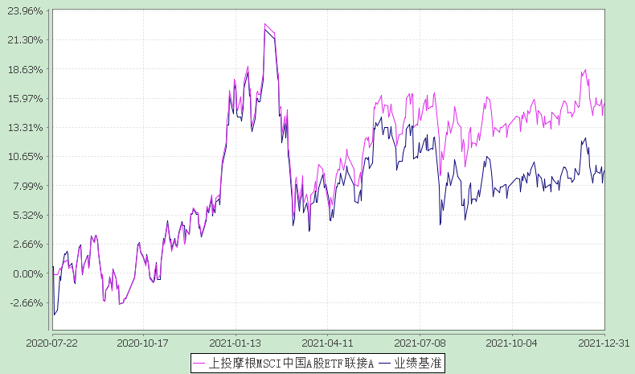
注：本基金合同生效日为2020年7月22日，图示的时间段为合同生效日至本报告期末。
本基金建仓期为本基金合同生效日起 6 个月，建仓期结束时资产配置比例符合本基金基金合同规定。
2．上投摩根MSCI中国A股ETF联接C：
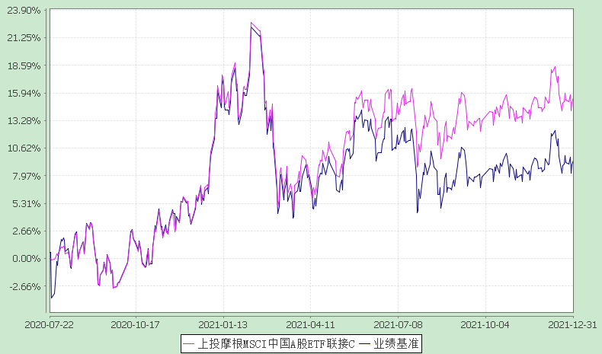
注：本基金合同生效日为2020年7月22日，图示的时间段为合同生效日至本报告期末。
本基金建仓期为本基金合同生效日起 6 个月，建仓期结束时资产配置比例符合本基金基金合同规定。

§4 管理人报告
4.1 基金经理（或基金经理小组）简介
姓名 | 职务 | 任本基金的基金经理期限 |  | 证券从业年限 | 说明
 |  | 任职日期 | 离任日期
胡迪 | 本基金基金经理、指数及量化投资部总监 | 2021-01-07 | - | 14年 | 胡迪女士，CFA，FRM，美国哥伦比亚大学金融工程硕士，现任指数及量化投资部总监。胡迪女士自2008年2月至2009年12月在纽约美林证券担任全球资产管理部高级经理；自2010年1月至2012年10月在纽约标准普尔担任量化投资主管；自2012年11月至2020年4月在中国国际金融股份有限公司担任资产管理部执行总经理；自2020年5月加入上投摩根基金管理有限公司，现任指数及量化投资部总监，自2021年1月起同时担任上投摩根量化多因子灵活配置混合型证券投资基金、上投摩根优选多因子股票型证券投资基金、上投摩根动态多因子策略灵活配置混合型证券投资基金、上投摩根中证消费服务领先指数证券投资基金、上投摩根MSCI中国A股交易型开放式指数证券投资基金、上投摩根MSCI中国A股交易型开放式指数证券投资基金联接基金、上投摩根标普港股通低波红利指数型证券投资基金基金经理,自2021年11月起同时担任上投摩根富时发达市场REITs指数型证券投资基金（QDII)、上投摩根中证沪港深科技100交易型开放式指数证券投资基金基金经理，自2021年12月起同时担任上投摩根恒生科技交易型开放式指数证券投资基金（QDII）基金经理。
何智豪 | 本基金基金经理 | 2021-02-19 | - | 8年 | 何智豪先生，复旦大学应用数学硕士，现任指数及量化投资部基金经理。何智豪先生自2014年7月至2020年7月，在中国国际金融股份有限公司担任组合与量化策略研究员、资产管理部高级经理；自2020年7月起加入上投摩根基金管理有限公司。自2021年2月起同时担任上投摩根量化多因子灵活配置混合型证券投资基金、上投摩根优选多因子股票型证券投资基金、上投摩根中证消费服务领先指数证券投资基金、上投摩根MSCI中国A股交易型开放式指数证券投资基金、上投摩根MSCI中国A股交易型开放式指数证券投资基金联接基金、上投摩根标普港股通低波红利指数型证券投资基金基金经理，自2021年12月起同时担任上投摩根中证沪港深科技100交易型开放式指数证券投资基金、上投摩根恒生科技交易型开放式指数证券投资基金（QDII）基金经理。
注：1. 任职日期和离任日期均指根据公司决定确定的聘任日期和解聘日期。
2. 证券从业的含义遵从行业协会《证券业从业人员资格管理办法》的相关规定。
4.2管理人对报告期内本基金运作遵规守信情况的说明
在本报告期内，基金管理人不存在损害基金份额持有人利益的行为，勤勉尽责地为基金份额持有人谋求利益。基金管理人遵守了《证券投资基金法》及其他有关法律法规、《上投摩根MSCI中国A股交易型开放式指数证券投资基金联接基金基金合同》的规定。除以下情况外，基金经理对个股和投资组合的比例遵循了投资决策委员会的授权限制，基金投资比例符合基金合同和法律法规的要求：本基金曾出现个别由于市场原因引起的投资组合的投资指标被动偏离相关比例要求的情形，但已在规定时间内调整完毕。
4.3 公平交易专项说明
4.3.1 公平交易制度的执行情况
报告期内，本公司继续贯彻落实《证券投资基金管理公司公平交易制度指导意见》等相关法律法规和公司内部公平交易流程的各项要求，严格规范境内上市股票、债券的一级市场申购和二级市场交易等活动，通过系统和人工相结合的方式进行交易执行和监控分析，以确保本公司管理的不同投资组合在授权、研究分析、投资决策、交易执行、业绩评估等投资管理活动相关的环节均得到公平对待。
对于交易所市场投资活动，本公司执行集中交易制度，确保不同投资组合在买卖同一证券时，按照时间优先、比例分配的原则在各投资组合间公平分配交易量；对于银行间市场投资活动，本公司通过对手库控制和交易室询价机制，严格防范对手风险并检查价格公允性；对于申购投资行为，本公司遵循价格优先、比例分配的原则，根据事前独立申报的价格和数量对交易结果进行公平分配。
报告期内，通过对不同投资组合之间的收益率差异比较、对同向交易和反向交易的交易时机和交易价差监控分析，未发现整体公平交易执行出现异常的情况。
4.3.2 异常交易行为的专项说明
报告期内，通过对交易价格、交易时间、交易方向等的分析，未发现有可能导致不公平交易和利益输送的异常交易行为。
所有投资组合参与的交易所公开竞价同日反向交易成交较少的单边交易量超过该证券当日成交量的5%的情形：无。
4.4 报告期内基金的投资策略和业绩表现说明
4.4.1报告期内基金投资策略和运作分析
四季度，本基金跟踪的MSCI中国A股指数小幅上行，当季收涨1.57%，同期沪深300指数收涨1.52%。四季度以来经历了市场的高低切换和轮动，以建筑材料、轻工制造、建筑装饰等为代表的低估值板块和基建板块涨幅显著，而周期板块继三季度的突出表现后出现显著回调。整个四季度内，申万一级行业中，采掘、钢铁分别下跌13.83%和9.41%，而国防军工、通信、轻工制造、电子板块分别上涨16.39%、12.74%、11.68%和11.63%。本基金继续采用完全复制的方法跟踪标的指数，跟踪误差保持在合理范围内。
展望2022年一季度，市场有望走出春季行情。从政策方面，稳增长成为政策基调，财政与货币政策积极发力；资金面上，随着降准的落地，货币政策边际趋松；随着区域全面经济伙伴关系协定（RCEP）落地生效，中国经济“外循环”的韧性有望增强。后续主要的风险来自于Omicron疫情变种的反复，以及美联储加息节奏的变化。
4.4.2报告期内基金的业绩表现
本报告期上投摩根MSCI中国A股ETF联接A份额净值增长率为:1.92%，同期业绩比较基准收益率为:1.50%,
上投摩根MSCI中国A股ETF联接C份额净值增长率为:1.89%，同期业绩比较基准收益率为:1.50%。

4.5报告期内基金持有人数或基金资产净值预警说明
无。

§5 投资组合报告
5.1 报告期末基金资产组合情况
序号 | 项目 | 金额(元) | 占基金总资产的比例(%)
1 | 权益投资 | - | -
 | 其中：股票 | - | -
2 | 基金投资 | 49,517,901.58 | 93.55
3 | 固定收益投资 | - | -
 | 其中：债券 | - | -
 | 资产支持证券 | - | -
4 | 贵金属投资 | - | -
5 | 金融衍生品投资 | - | -
6 | 买入返售金融资产 | - | -
 | 其中：买断式回购的买入返售金融资产 | - | -
7 | 银行存款和结算备付金合计 | 3,180,380.53 | 6.01
8 | 其他各项资产 | 236,302.58 | 0.45
9 | 合计 | 52,934,584.69 | 100.00
5.2期末投资目标基金明细
序号 | 基金名称 | 基金类型 | 运作方式 | 管理人 | 公允价值 | 占基金资产净值比例（%）
1 | 上投摩根MSCI中国A股ETF | 股票型 | 交易型开放式 | 上投摩根基金管理有限公司 | 49,517,901.58 | 94.93
5.3 报告期末按行业分类的股票投资组合
5.3.1报告期末按行业分类的境内股票投资组合
本基金本报告期末未持有股票。

5.4期末按公允价值占基金资产净值比例大小排序的股票投资明细
5.4.1报告期末按公允价值占基金资产净值比例大小排序的前十名股票投资明细
本基金本报告期末未持有股票。
5.5 报告期末按债券品种分类的债券投资组合
本基金本报告期末未持有债券。
5.6 报告期末按公允价值占基金资产净值比例大小排序的前五名债券投资明细
本基金本报告期末未持有债券。
5.7 报告期末按公允价值占基金资产净值比例大小排序的前十名资产支持证券投资明细
本基金本报告期末未持有资产支持证券。
5.8 报告期末按公允价值占基金资产净值比例大小排序的前五名贵金属投资明细
本基金本报告期末未持有贵金属。
5.9 报告期末按公允价值占基金资产净值比例大小排序的前五名权证投资明细
本基金本报告期末未持有权证。
5.10 报告期末本基金投资的股指期货交易情况说明
本基金本报告期末未持有股指期货。
5.11报告期末本基金投资的国债期货交易情况说明
本基金本报告期末未持有国债期货。
5.12投资组合报告附注
5.12.1本基金投资的前十名证券的发行主体本期未出现被监管部门立案调查，或在报告编制日前一年内受到公开谴责、处罚的情形。
5.12.2报告期内本基金投资的前十名股票中没有在基金合同规定备选股票库之外的股票。
5.12.3其他资产构成
序号 | 名称 | 金额(元)
1 | 存出保证金 | 2,412.82
2 | 应收证券清算款 | -
3 | 应收股利 | -
4 | 应收利息 | 323.62
5 | 应收申购款 | 233,566.14
6 | 其他应收款 | -
7 | 待摊费用 | -
8 | 其他 | -
9 | 合计 | 236,302.58
5.12.4报告期末持有的处于转股期的可转换债券明细
本基金本报告期末未持有处于转股期的可转换债券。
5.12.5报告期末前十名股票中存在流通受限情况的说明
本基金本报告期末前十名股票中不存在流通受限情况。
5.12.6投资组合报告附注的其他文字描述部分
因四舍五入的原因，投资组合报告中分项之和与合计数可能存在尾差。

§6 开放式基金份额变动
单位：份
项目 | 上投摩根MSCI中国A股ETF联接A | 上投摩根MSCI中国A股ETF联接C
本报告期期初基金份额总额 | 39,256,013.31 | 15,077,434.34
报告期期间基金总申购份额 | 501,408.16 | 21,396,545.98
减：报告期期间基金总赎回份额 | 6,537,176.86 | 24,552,134.19
报告期期间基金拆分变动份额 | - | -
本报告期期末基金份额总额 | 33,220,244.61 | 11,921,846.13

§7 基金管理人运用固有资金投资本基金情况
7.1 基金管理人持有本基金份额变动情况
无。

§8备查文件目录
8.1备查文件目录
(一)中国证监会准予上投摩根MSCI中国A股交易型开放式指数证券投资基金联接基金募集注册的文件
(二)上投摩根MSCI中国A股交易型开放式指数证券投资基金联接基金基金合同
(三)上投摩根MSCI中国A股交易型开放式指数证券投资基金联接基金托管协议
(四)法律意见书
(五)基金管理人业务资格批件、营业执照
(六)基金托管人业务资格批件、营业执照
(七)上投摩根基金管理有限公司开放式基金业务规则
(八)中国证监会要求的其他文件
8.2存放地点
基金管理人或基金托管人住所。
8.3查阅方式
投资者可在营业时间免费查阅，也可按工本费购买复印件。

上投摩根基金管理有限公司
二〇二二年一月二十四日

